



实 验 报 告

课程名称 现代网络安全分析与应用
实验序号 实验四
实验项目 网络扫描软件Nmap的使用
实验地点 综合楼B506
实验学时 4 实验类型 设计型
指导教师 李庆华 实 验 员 孔艺权

专 业 计算机科学与技术 班 级 22计科

学 号 202112374137 姓 名 吴振华

2025 年 6 月 9 日

成绩：
教师评语

一、实验目的及要求
1、学习网络扫描软件的工作原理。
2、下载并安装Nmap软件。
3、使用Nmap软件实现网络扫描。

二、实验原理与内容
使用Nmap软件实现网络扫描，至少包括如下内容：
(1)使用不同扫描指令扫描在线主机，并记录端口信息；
(2)扫描目标主机的支持协议状况与防火墙状态；
(3)设置不同的指令参数进行扫描；
(4)扫描目标主机的操作系统类型。
(5)完成实验报告
Nmap使用过程中的相关命令（仅做参考）
Nmap的语法相当简单.Nmap的不同选项和-s标志组成了不同的扫描类型,比如:一个Ping-scan命令就是"-sP".在确定了目标主机和网络之后,即可进行扫描.如果以root来运行Nmap,Nmap的功能会大大的增强,因为超级用户可以创建便于Nmap利用的定制数据包。
一般语法格式：nmap [Scan Type(s)] [Options]
-sT
TCP connect()扫描：这是最基本的TCP扫描方式。connect()是一种系统调用，由操作系统提供，用来打开一个连接。如果目标端口有程序监听， connect()就会成功返回，否则这个端口是不可达的。这项技术最大的优点是，你勿需root权限。任何UNIX用户都可以自由使用这个系统调用。这种扫描很容易被检测到，在目标主机的日志中会记录大批的连接请求以及错误信息。
-sS
TCP同步扫描(TCP SYN)：因为不必全部打开一个TCP连接，所以这项技术通常称为半开扫描(half-open)。你可以发出一个TCP同步包(SYN)，然后等待回应。如果对方返回SYN|ACK(响应)包就表示目标端口正在监听；如果返回RST数据包，就表示目标端口没有监听程序；如果收到一个SYN|ACK包，源主机就会马上发出一个RST(复位)数据包断开和目标主机的连接。这项技术最大的好处是，很少有系统能够把这记入系统日志。
-sP
ping扫描：若只是想知道此时网络上哪些主机正在运行。通过向你指定的网络内的每个IP地址发送ICMP echo请求数据包，nmap就可以完成这项任务，如果主机正在运行就会作出响应。在默认的情况下nmap也能够向80端口发送TCP ack包，如果你收到一个RST包，就表示主机正在运行。nmap使用的第三种技术是：发送一个SYN包，然后等待一个RST或者SYN/ACK包。对于非root用户，nmap使用connect()方法。在默认的情况下(root用户)，nmap并行使用ICMP和ACK技术。实际上，nmap在任何情况下都会进行ping扫描，只有目标主机处于运行状态，才会进行后续的扫描。如果只是想知道目标主机是否运行，而不想进行其它扫描，才会用到这个选项。
-sU
UDP扫描：如果想知道在某台主机上提供哪些UDP(用户数据报协议,RFC768)服务，可以使用这种扫描方法。nmap首先向目标主机的每个端口发出一个0字节的UDP包，如果收到端口不可达的ICMP消息，端口就是关闭的，否则我们就假设它是打开的。

4通用选项
这些内容不是必需的，但是很有用。
-Pn
在扫描之前，不必ping主机。有些网络的防火墙不允许ICMP echo请求穿过，使用这个选项可以对这些网络进行扫描。
-O
这个选项激活对TCP/IP指纹特征(fingerprinting)的扫描，获得远程主机的标志。换句话说，nmap使用一些技术检测目标主机操作系统网络协议栈的特征。nmap使用这些信息建立远程主机的指纹特征，把它和已知的操作系统指纹特征数据库做比较，就可以知道目标主机操作系统的类型。
-v
冗余模式。它会给出扫描过程中的详细信息。使用这个选项，可以得到事半功倍的效果。使用-d选项可以得到更加详细的信息。
-h
快速参考选项。
-p <端口范围>
这个选项让你选择要进行扫描的端口号的范围。例如，-p 23表示：只扫描目标主机的23号端口。-p 20-30,139,60000-表示：扫描20到30号端口，139号端口以及所有大于60000的端口。在默认情况下，nmap扫描从1到1024号以及nmap-services文件(如果使用RPM软件包，一般在/usr/share/nmap/目录中)中定义的端口列表。
-F
快速扫描模式，只扫描在nmap-services文件中列出的端口。显然比扫描所有65535个端口要快。
举例说明如何使用nmap。
nmap -v target.example.com
扫描主机target.example.com的所有TCP端口。-v打开冗余模式。
nmap -sS -O target.example.com/24
发起对target.example.com所在网络上的所有255个IP地址的秘密SYN扫描。同时还探测每台主机操作系统的指纹特征。
nmap -v –randomize_hosts -p 80 *.*.2.3-5
只扫描指定的IP范围，有时用于对这个 Internet进行取样分析。nmap将寻找Internet上所有后两个字节是.2.3、.2.4、.2.5的 IP地址上的WEB服务器。如果你想发现更多有意思的主机，你可以使用127-222，因为在这个范围内有意思的主机密度更大。

三、实验软硬件环境
装有Nmap 7.91软件的windows台式电脑

四、实验过程（实验步骤、记录、数据、分析）
4-1 安装nmap
(1)Nmap是在免费软件基金会的GNU General Public License (GPL)下发布的，可从
www.insecure.org/nmap站点上免费下载。
(2)与一般软件安装过程相同，安装过程截图略，全部选择默认选择即可。

4-2扫描主机
- 隐蔽扫描(Stealth Scanning) TCP SYN scan：
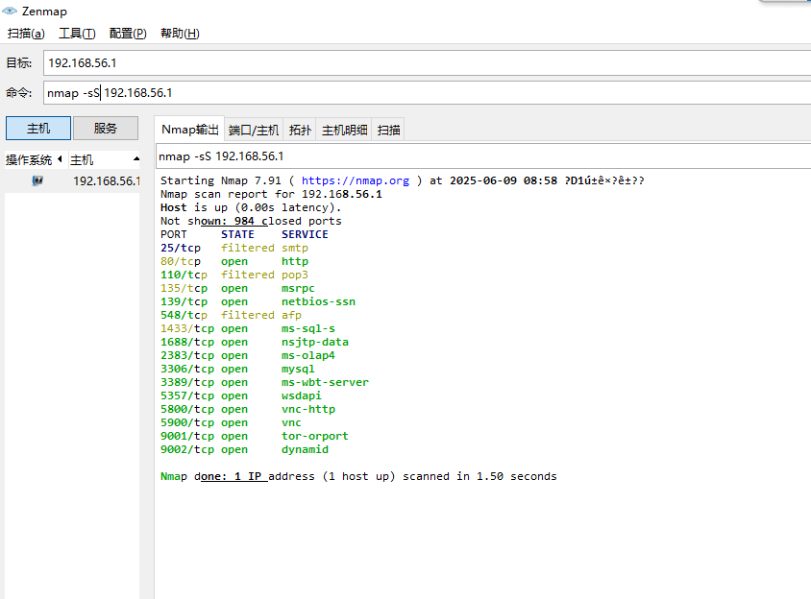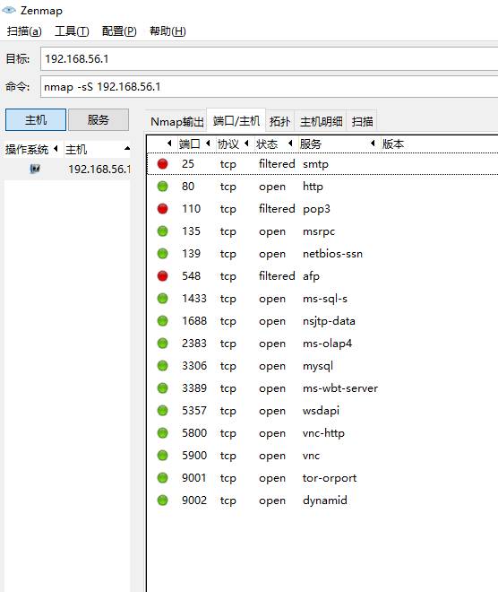

从图中可以看到，共扫描了10.13.83.110)的1000个tcp端口，发现有903个filtered ports，92个closed ports，并列出了5个open ports，并可以知道这些服务的状态和采用的协议。如端口22提供的是ssh服务，采用tcp协议。
(2)端口扫描(Port Scanning)
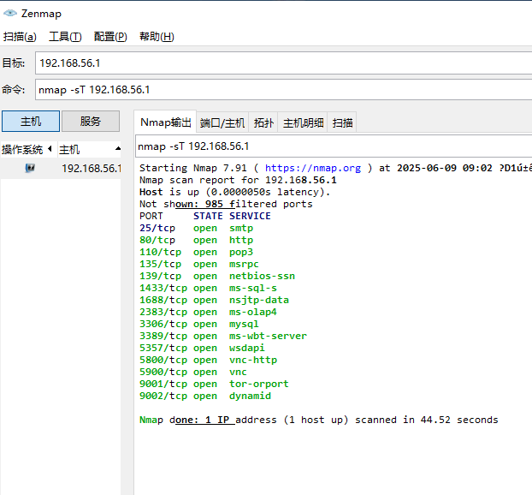
扫描结果和TCP SYN scan相同。但是耗时却是TCP SYN scan的7倍，这是因为TCP connect scan是调用connect()函数来打开一个链接，效率较低，而TCP SYN scan不必全部打开一个tcp连接，只是发出一个TCP同步包(SYN)，然后等待回应。如果对方返回SYN|ACK(响应)包就表示目标端口正在监听；如果返回RST数据包，就表示目标端口没有监听程序；如果收到一个SYN|ACK包，源主机就会马上发出一个RST(复位)数据包断开和目标主机的连接。
(3)UDP扫描(UDP Scanning)
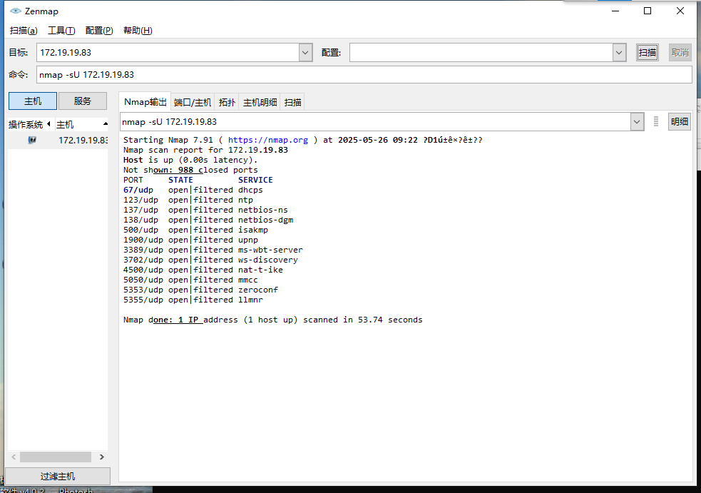
从图中可以看到，共扫描了(10.13.83.110)的1000个udp端口，发现有973个filtered ports，8个closed ports，18个open|filtered ports，1个open port，并可以知道这些服务的状态和采用的协议。如端口137提供的是neibios-ns，采用udp协议，端口状态为open。
filtered状态表示：防火墙、包过滤和其它的网络安全软件掩盖了这个端口，禁止nmap探测其是否打开。open|filtered状态表示：无法确定端口是开放还是被过滤的。

(4)Ping扫描(Ping Sweeping)
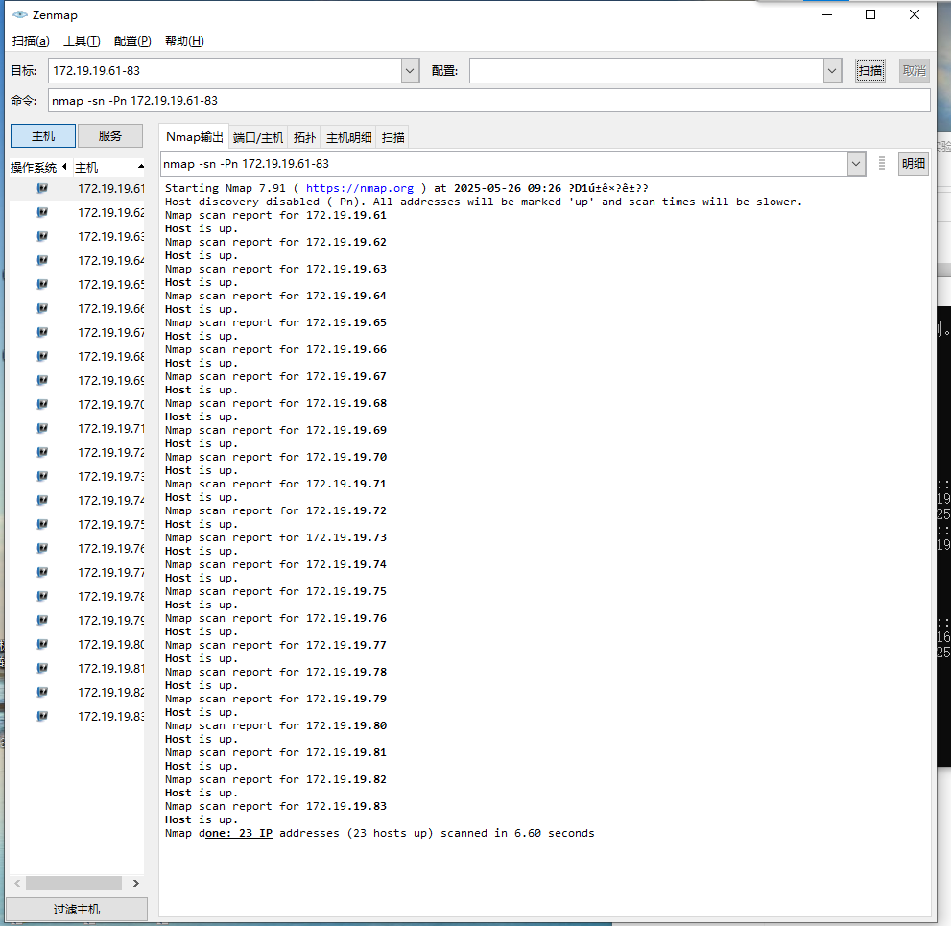
Ping扫描并没有进行端口扫描，因此不能得到端口信息和系统信息，只知道有在IP地址段：10.13.83.110~10.13.83.115之间有5台主机并且是都处于开机状态。
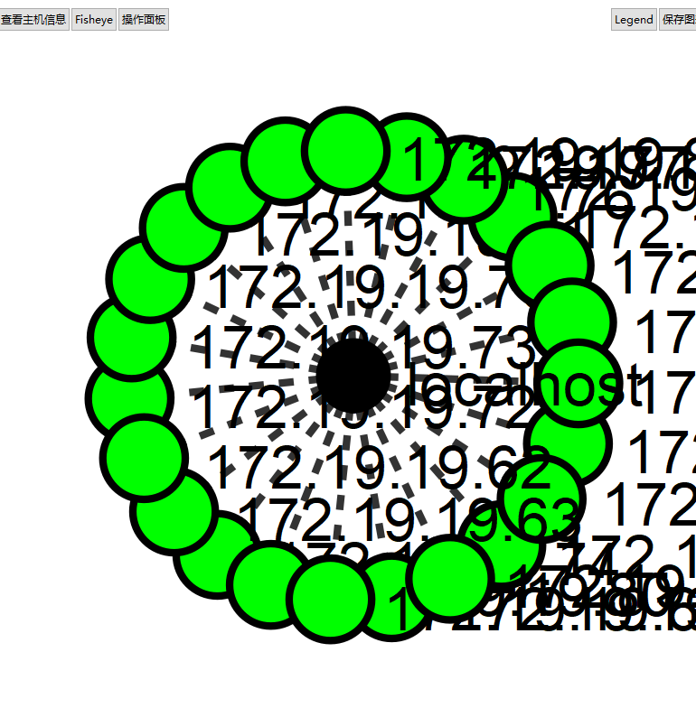
如上图所示，是扫描到的6台主机与本地主机的拓扑图。
(5)SCTP INIT scan
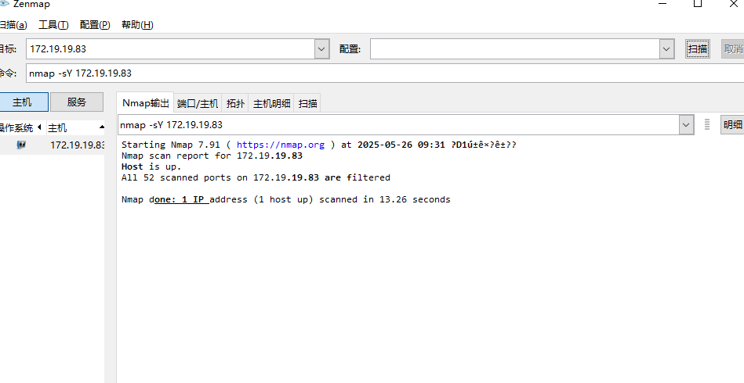
所有扫描的52个端口都被过滤，原因不明。
(6)TCP ACK scan
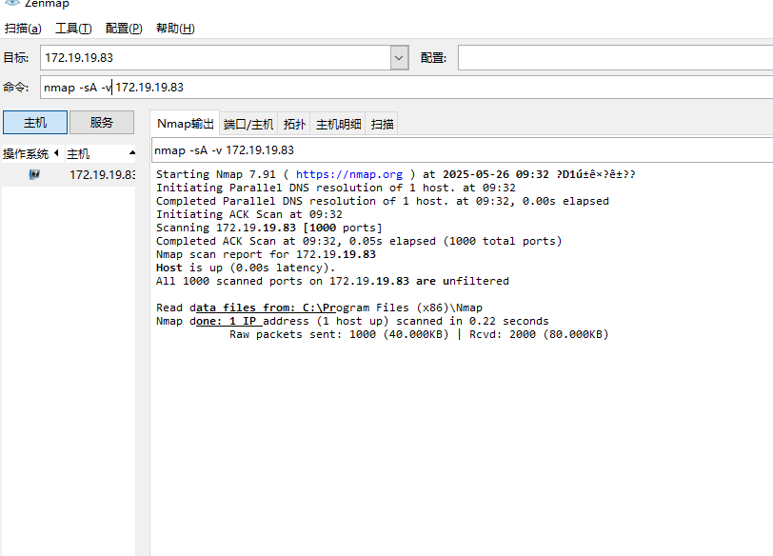
扫描1000个端口，其中903个被过滤掉。这种ACK扫描是向特定的端口发送ACK包(使用随机的应答/序列号)。如果返回一个RST包，这个端口就标记为unfiltered状态。如果什么都没有返回，或者返回一个不可达ICMP消息，这个端口就归入filtered类。
(7)TCP Window scan
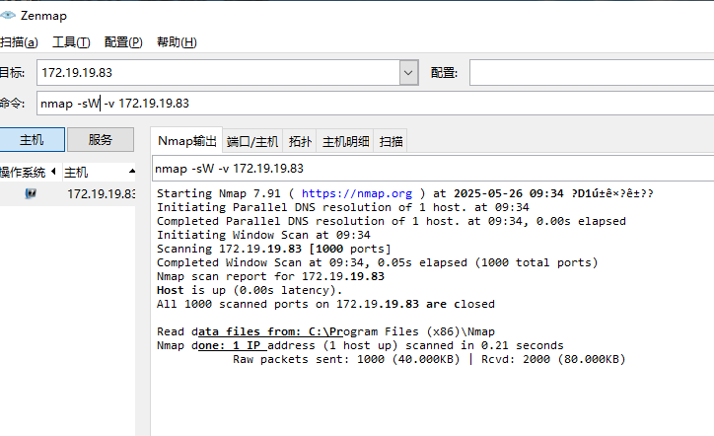
对滑动窗口的扫描：这项高级扫描技术非常类似于ACK扫描，除了它有时可以检测到处于打开状态的端口，因此扫描结果和ACK扫描相同。

(8)IPprotocol scan
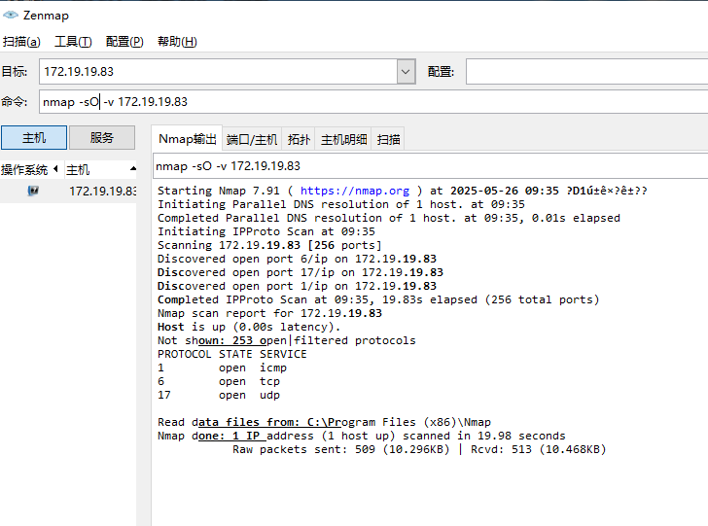
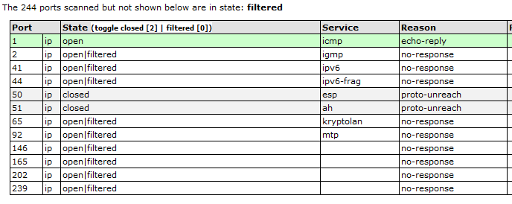
IP协议扫描允许你判断目标主机支持哪些IP协议，从结果可以看到共扫描了256个端口，发现被扫描主机支持8种IP协议，其中只有端口1处于open状态。

4-3设置不同的指令参数进行扫描

(1)采用Quick scan模式
-F(快速 (有限的端口) 扫描)
-T (设置时间模板)

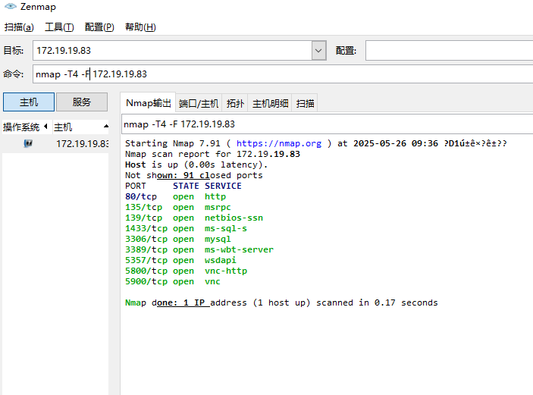
扫描端口数减少，但是在短时间内也能获取被扫描端口的一些有用的信息。

(2)-v (提高输出信息的详细度)
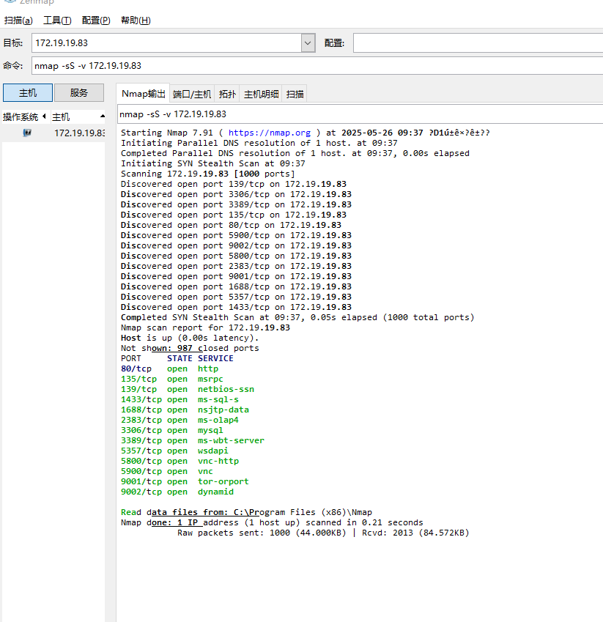
使用-v扫描后，可以看到界面上详细的显示了端口扫描的过程，以及其他的信息。为了获取更多关于目标的信息，强烈建议使用-v命令。
(3)-p (只扫描指定的端口)
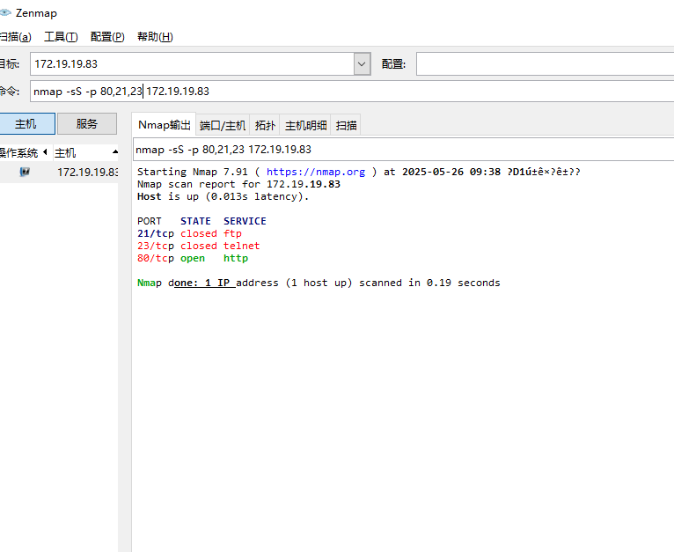
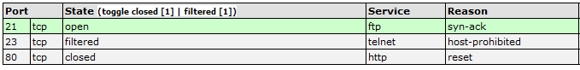
如图所示，指定扫描端口80,21,23 ，可以看到提供http服务的80端口处于closed状态。提供telnet的23端口处于filtered的状态，原因是被主机禁止，可能是目标主机上的防火墙的缘故。提供ftp服务的21端口处于open状态。

(4)-sV (版本探测)
--version-intensity (设置版本扫描强度)
--version-light (打开轻量级模式)
--version-all (尝试每个探测)
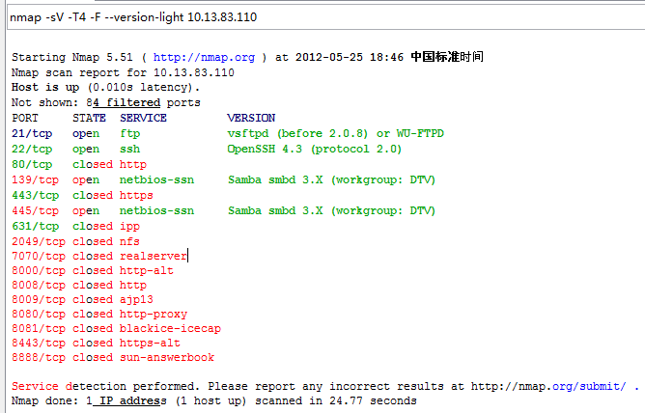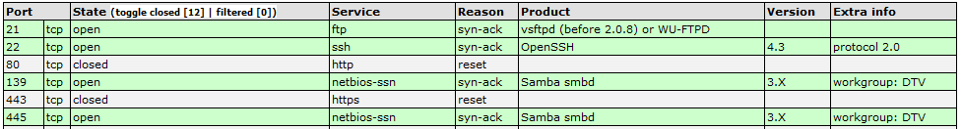
-sV能够帮助我们刺探更多打开(open)端口的信息，例如版本信息。
(5) Intense scan(激烈扫描模式)
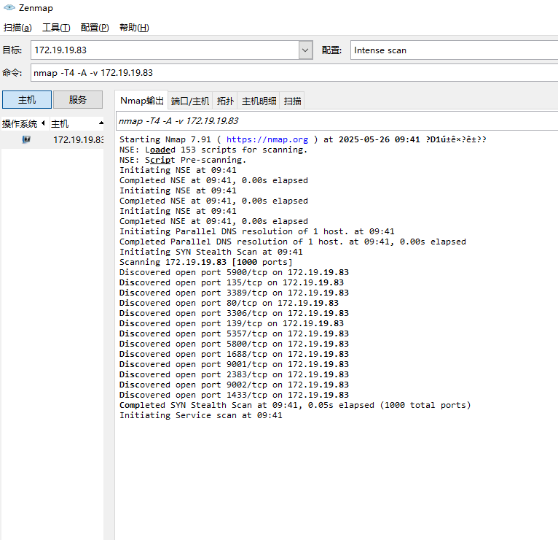
使用激烈扫描模式，是一些常用扫描的组合，能够得到许多信息：端口信息，系统信息，路由信息，版本信息。
(6)--traceroute(路由跟踪)
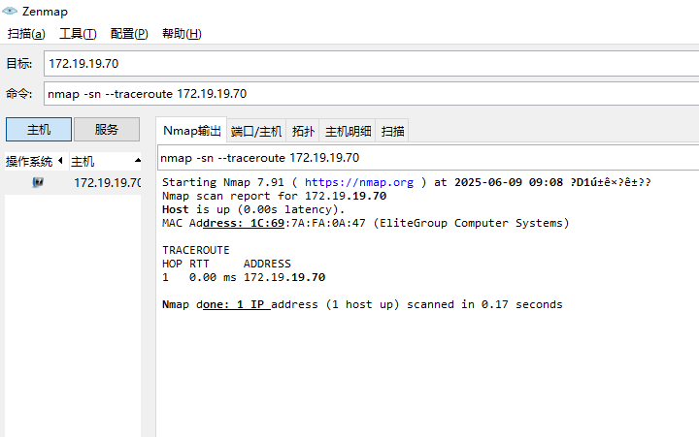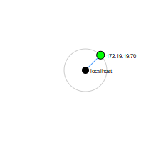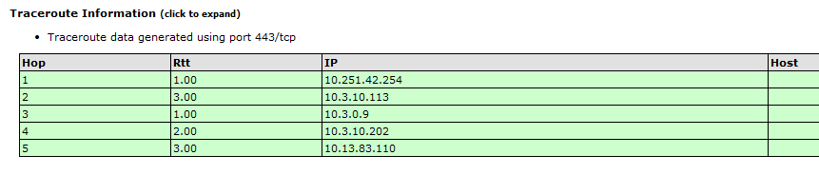
使用--traceroute命令，能够得到本地主机跟IP地址为10.31.83.110的主机之间的网络拓扑图以及路由的信息。
4-4扫描目标主机的操作系统类型。
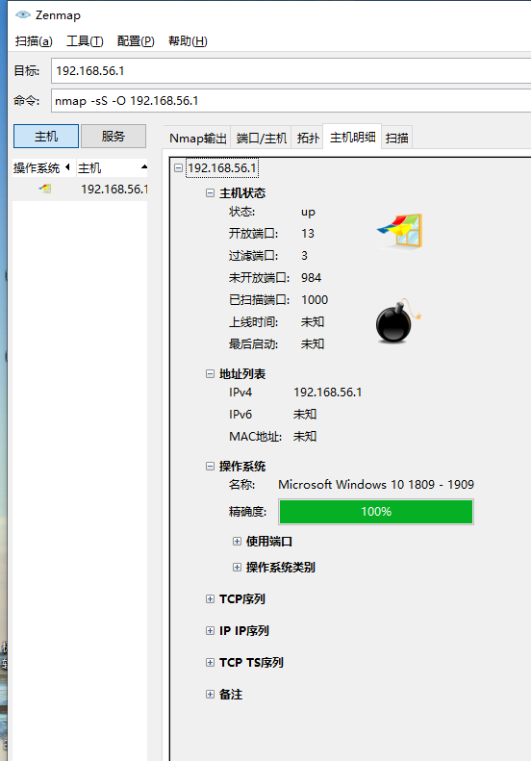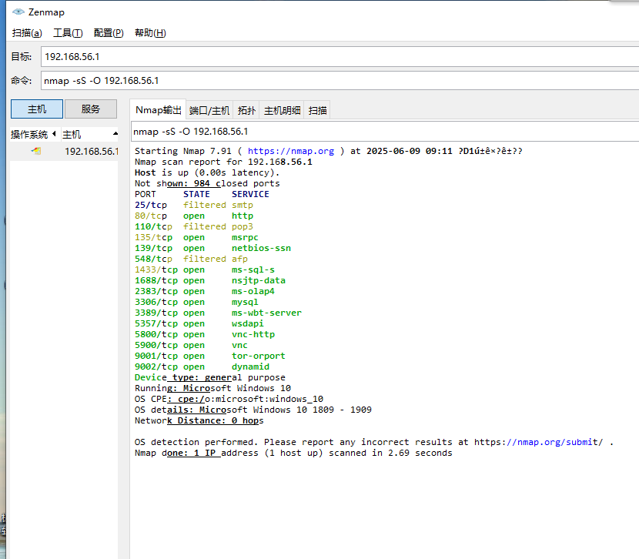

扫描到ip地址为10.13.83.110的目标主机的细节信息，可知，该主机现在为up状态，总共扫描端口1000个，其中有903个被过滤掉，92个端口状态为closed，5个端口状态为open。能获得该主机的IP地址，但是不能获得MAC地址，能知道系统的版本为Linux 2.6.X，运行时间为233634，最近启动时间为2012.5.23 00:05:38。
五、实验结论与体会

年 月 日

